**АДМИНИСТРАЦИЯ**



**НИЖНЕУРЮМСКОГО СЕЛЬСОВЕТА**

**ЗДВИНСКОГО РАЙОНА НОВОСИБИРСКОЙ ОБЛАСТИ**

**РАСПОРЯЖЕНИЕ**

от 02.11.2022 18-ра

Об утверждении графика диспансеризации муниципальных служащих

администрации Нижнеурюмского сельсовета Здвинского района Новосибирской области

В соответствии с пунктом 5 Порядка прохождения диспансеризации государственными гражданскими служащими Российской Федерации и муниципальными служащими, утвержденного приказом Министерства здравоохранения и социального развития Российской Федерации от 14.12.2009 984н «Об утверждении Порядка прохождения диспансеризации государственными гражданскими служащими Российской Федерации и муниципальными служащими, перечня заболеваний, препятствующих поступлению на государственную гражданскую службу Российской Федерации и муниципальную службу или ее прохождению, а также формы заключения медицинского учреждения»:

1.Утвердить прилагаемый график прохождения диспансеризации муниципальными служащими администрации Нижнеурюмского сельсовета Здвинского района Новосибирской области.

Глава Нижнеурюмского сельсовета

Здвинского района Новосибирской области А.М.Канев

рюмского j 1

Приложение распоряжению администрации Нижнеурюмского сельсовета

к

Здвинского района

Новосибирской области

-ра

от 02.11.2022 18

**ГРАФИК**

прохождения диспансеризации муниципальных служащих администрации Нижнеурюмского сельсовета Здвинского района Новосибирской области на 2022 год

п/п

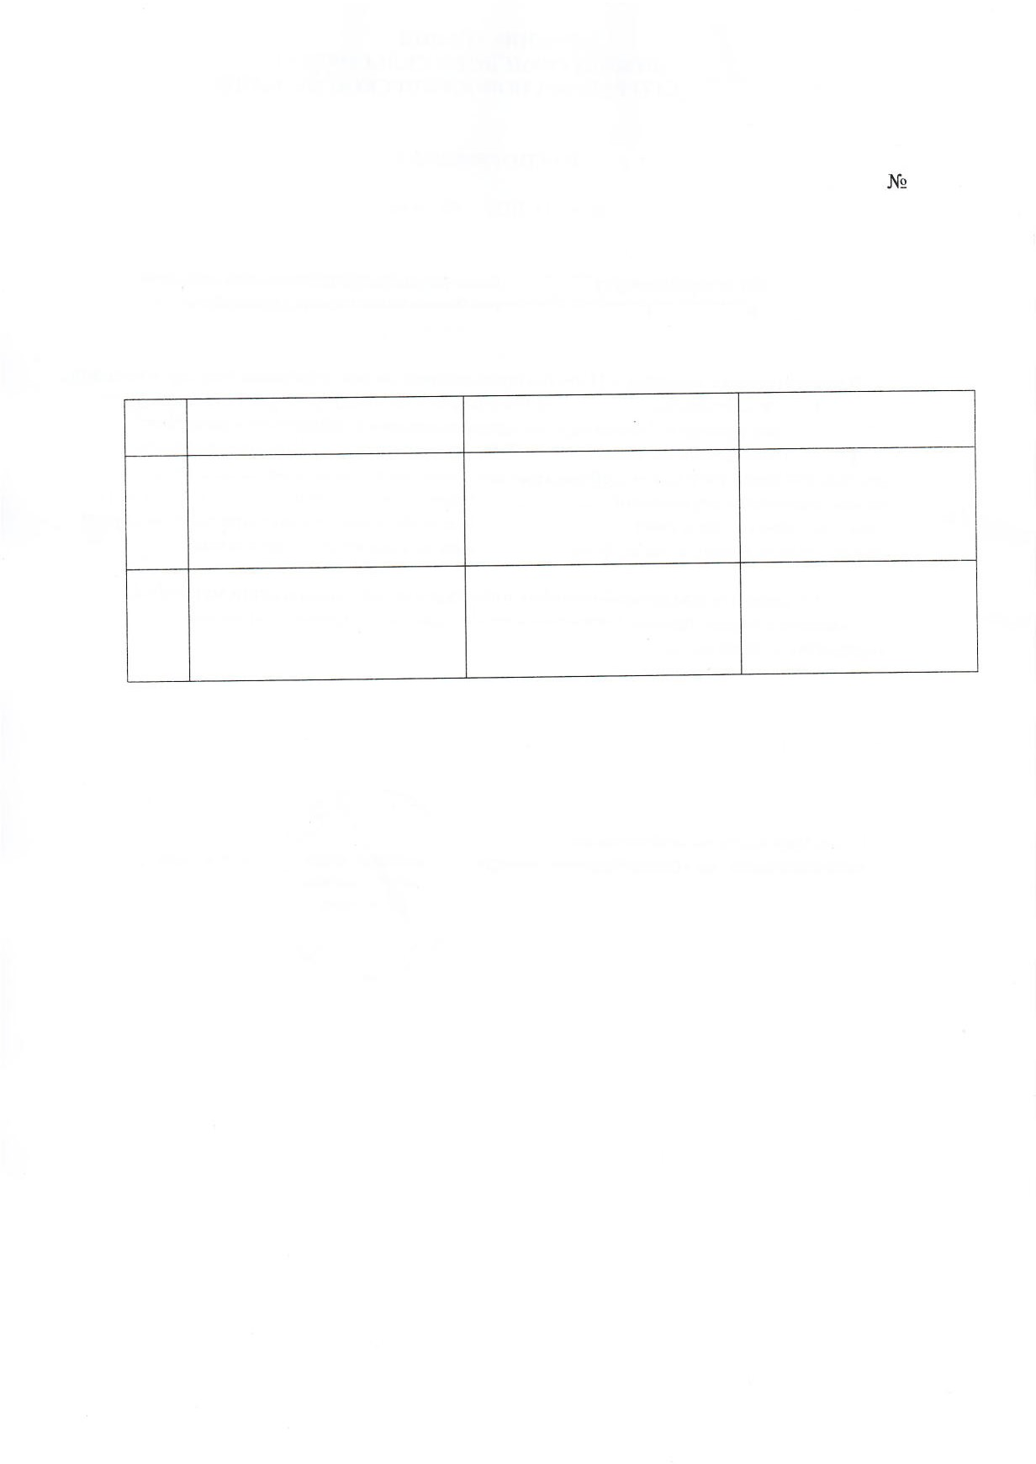

1**.**

**.**

3

Ф.И О.

Фомина Ксения

.

Сергеевна

Канева Марина

Анатольевна

Должность

Специалист 1 разряда администрации Нижнеурюмского сельсовета Специалист 1 разряда администрации Нижнеурюмского сельсовета

Дата прохождения диспансеризации ноябрь декабрь

ноябрь-декабрь

-